**江苏省仪征中学2024—2025学年度第一学期高二物理学科作业**

**专题强化训练五 带电粒子在叠加场中的运动**

研制人：刘刚 审核人：郭云松

班级：_________ 姓名：__________ 学号：_______ 时间：2024-12-23 作业时长：45分钟

**[基础练习]**

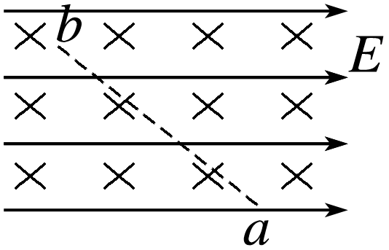1．如图所示，某空间存在正交的匀强磁场和匀强电场，电场方向水平向右，磁场方向垂直纸面向里，一带电微粒由*a*点进入电磁场并刚好能沿*ab*直线斜向上运动，下列说法正确的是(　　)

A．微粒一定带负电

B．微粒的动能一定减小

C．微粒的电势能一定增加

D．微粒的机械能不变

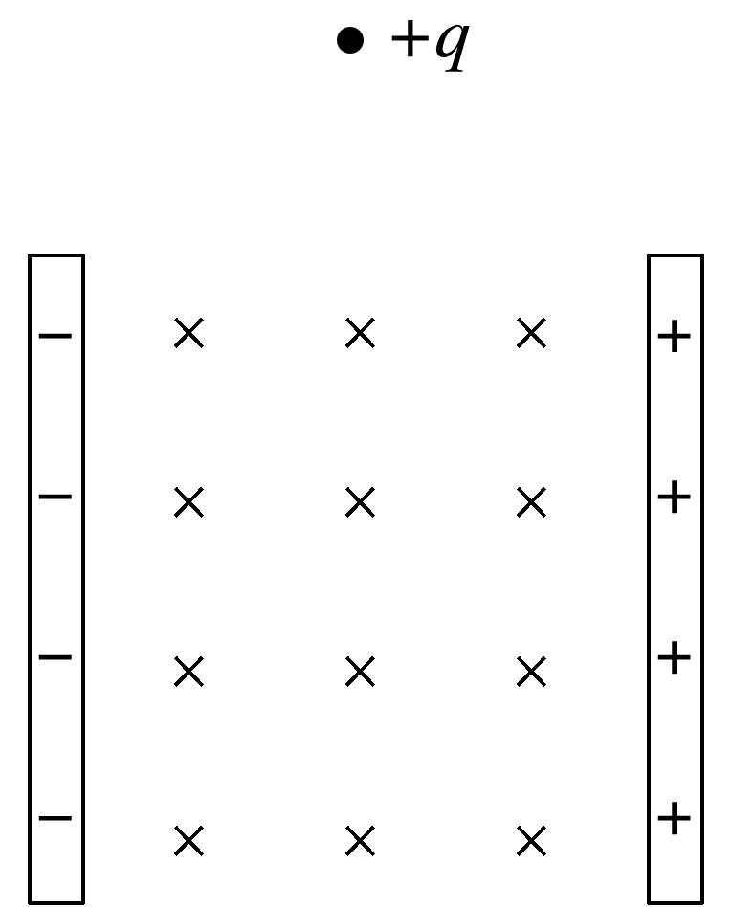

2．如图所示，一带电小球从竖直的带电平行板上方自由落下，两极板间存在相互垂直的匀强电场和匀强磁场，则小球通过平行板内部时(　　)

A．一定做曲线运动 B．不可能做曲线运动

C．有可能做匀速直线运动 D．有可能做匀加速直线运动

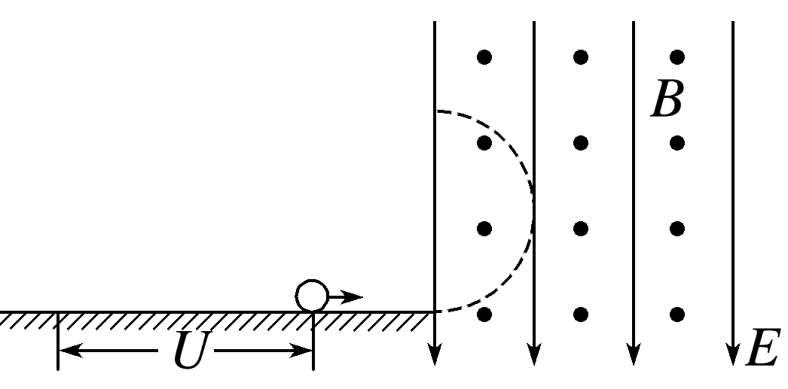3．如图所示，已知一带电小球在光滑绝缘的水平面上从静止开始经电压*U*加速后，水平进入由互相垂直的匀强电场*E*和匀强磁场*B*构成的叠加场中(*E*和*B*已知)，小球在此空间的竖直面内做匀速圆周运动，重力加速度大小为*g*，则(　　)

A．小球可能带正电

B．小球做匀速圆周运动的半径为r＝

C．小球做匀速圆周运动的周期为T＝

D．若电压U增大，则小球做匀速圆周运动的周期增加

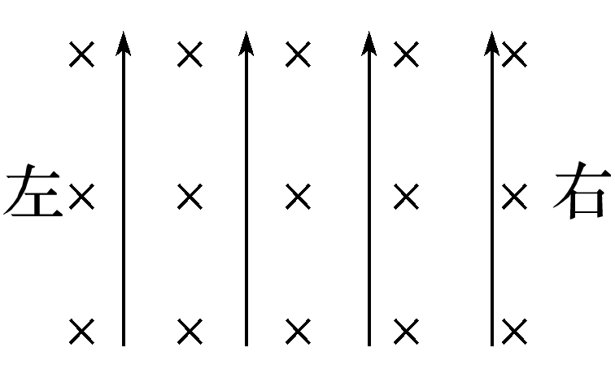4．宇航员在进入太空前在地球上要进行模拟实验，可将其简化为如图所示，空间某区域存在匀强电场和匀强磁场，电场方向竖直向上(与纸面平行)，磁场方向垂直于纸面向里，三个带正电的微粒*a*、*b*、*c*电荷量相等，质量分别为*ma*、*mb*、*mc*，已知在该区域内，*a*在纸面内向右做匀速直线运动，*b*在纸面内向左做匀速直线运动，*c*在纸面内做匀速圆周运动，下列选项正确的是(　　)

A．*ma*>*mc*>*mb* B．*mb*>*ma*>*mc*

C．*mc*>*ma*>*mb* D．*mc*>*mb*>*ma*

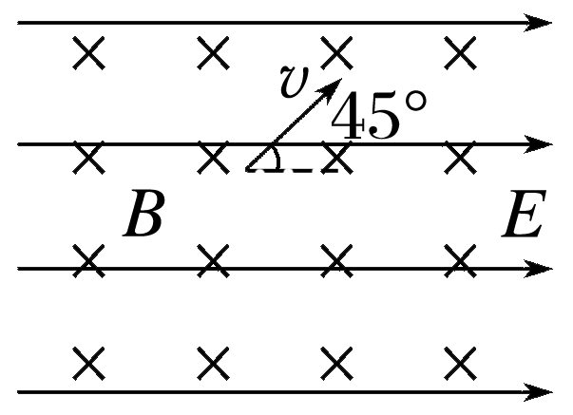5．如图所示，竖直平面内，匀强电场方向水平向右，匀强磁场方向垂直于纸面向里，一质量为*m*、带电荷量为*q*的粒子以速度*v*与磁场方向垂直、与电场方向成45°角射入叠加场中，恰能做直线运动，则关于电场强度*E*和磁感应强度*B*的大小，正确的是(重力加速度为*g*)(　　)

A．*E*＝　*B*＝ B．*E*＝　*B*＝

C．*E*＝　*B*＝ D．*E*＝　*B*＝

6．空间同时存在匀强电场和匀强磁场．如图所示，匀强电场的方向沿*y*轴正方向，电场强度大小为*E*；磁场方向垂直纸面向外．质量为*m*、电荷量为＋*q*的粒子(重力不计)从坐标原点*O*由静止释放，释放后粒子恰能沿图中的曲线运动．已知该曲线的最高点*P*的纵坐标为*h*，曲线在*P*点附近的一小部分，可以看作是半径为2*h*的圆周上的一小段圆弧，则(　　)

A．粒子在y轴方向做匀加速运动

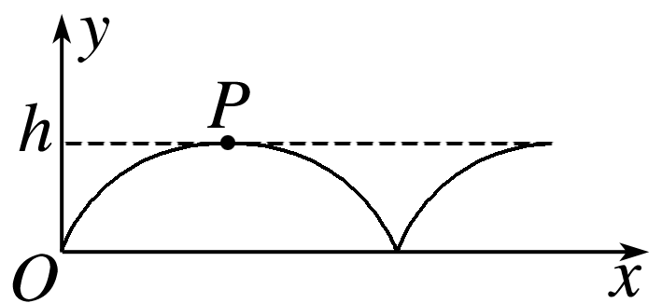B．粒子在最高点P的速度大小为

C．磁场的磁感应强度大小为

D．粒子经过时间π运动到最高点*P*

7．如图所示，质量为*m*、电荷量为*q*的带负电的粒子(不计重力)，经加速电压为*U*的电场加速后，恰能通过电场强度为*E*的速度选择器．粒子通过速度选择器后垂直进入磁感应强度为*B*2的匀强磁场．求：

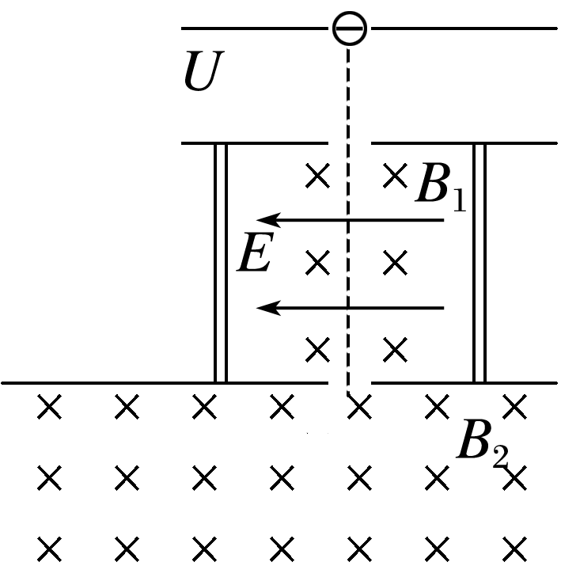(1)粒子经电场加速后速度*v*的大小；

(2)速度选择器中磁场的磁感应强度*B*1的大小；

(3)粒子在*B*2磁场中做匀速圆周运动的半径*R*.

**[能力练习]**

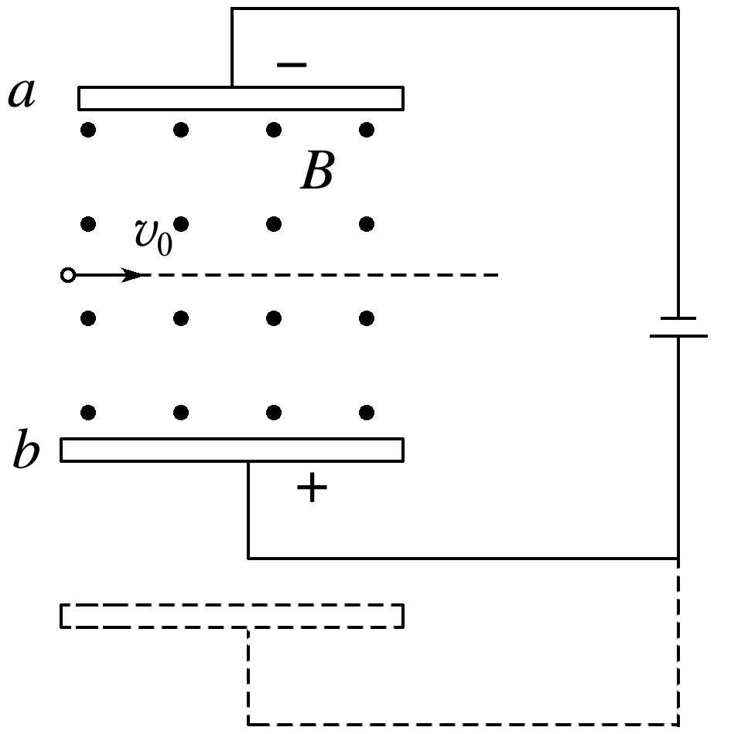8．如图所示，两平行金属板水平放置，板长和板间距均为*L*，两板间接有直流电源，极板间有垂直纸面向外的匀强磁场．一带电微粒从板左端中央位置以速度*v*0＝(*g*为重力加速度)垂直磁场方向水平进入极板，微粒恰好做匀速直线运动．若保持*a*板不动，让*b*板向下移动0.5*L*，微粒从原位置以相同速度进入，恰好做匀速圆周运动，则该微粒在极板间做匀速圆周运动的时间为(　　)

A． B．

C． D．

**[提升练习]**

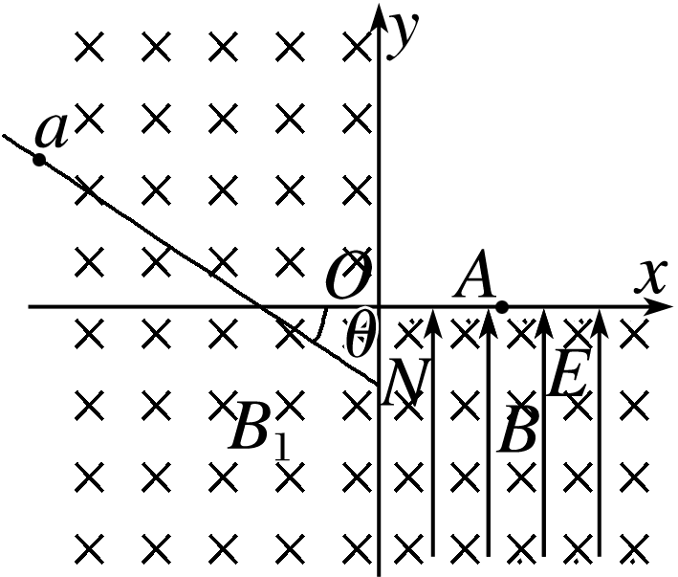★9．如图所示，竖直平面内有一直角坐标系*xOy*，*x*轴沿水平方向，第二、三象限有垂直于坐标平面向里的匀强磁场，与*x*轴成*θ*＝30°角的绝缘细杆固定在二、三象限，第四象限同时存在着竖直向上的匀强电场和垂直于坐标平面向里的匀强磁场，电场强度大小*E*＝，磁感应强度大小为*B*＝，一质量为*m*、电荷量为*q*的带正电小球*a*(可视为质点)穿在细杆上沿细杆下滑，小球在到达*N*点前已经做匀速运动，在*N*点脱离细杆后恰能运动到*x*轴上的*A*点，且速度方向垂直于*x*轴．已知*A*点到坐标原点*O*的距离为*l*，小球*a*与绝缘细杆间的动摩擦因数*μ*＝，重力加速度为*g*，空气阻力忽略不计．求：

(1)小球到达*N*点时的速度*v*的大小；

(2)小球从离开*N*点开始到第2次经过*x*轴的时间*t*；

(3)第二、三象限匀强磁场磁感应强度*B*1的大小．